5. ledna. 2008

Tisková zpráva

Novoroční akce na Ramzové

Počátkem ledna si společnost BEMETT, a.s. pro všechny nové klienty, kteří zvažují koupi horského apartmánu na Ramzové v Jeseníkách, připravili novinku v oblasti financování. Zaplatíte pouze 10% z kupní ceny a zbývající část uhradíte teprve až po dokončení výstavby. Tím Vám můžeme nabídnout maximální zajištění Vaší investice. Nové výhodnější financování není jedinou novoroční akcí: v období od 5.1.2009 do 28.2.2009 ke každé uzavřené smlouvě na apartmány v projektu Ramzová, získáte bonus v podobě parkovacího stání v hodnotě 90.000Kč zdarma. Ramzová v Jeseníkách je skvělým místem pro Vaši dovolenou, ale také výhodnou finanční investicí. Tak neváhejte a využijte naší novoroční nabídky, akce platí do konce února 2009.

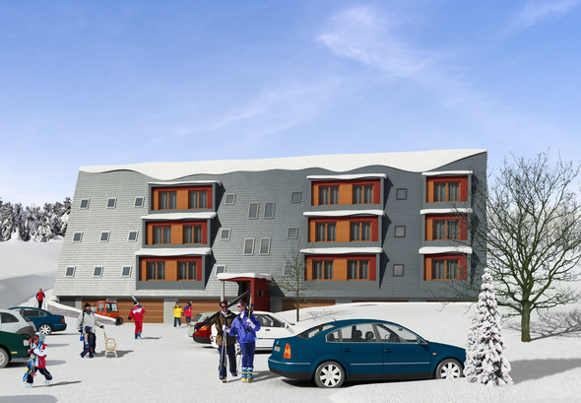

V případě zájmu o další informace kontaktujte, prosím:
Buberlová Monika – 257 289 311, e-mail: buberlova@vasebyty.cz

O společnosti
Společnost BEMETT, a.s. působí na českém realitním trhu již devátým rokem. Za dobu své existence jsme úspěšně zkolaudovali a předali novým klientům přes 1000 bytových jednotek a rodinných domů. Dlouholeté zkušenosti nám umožňují pružně reagovat a přizpůsobovat se potřebám a přáním našich zákazníků. Naší snahou je nabízet cenově dostupné bydlení v Praze, Brně a jejich příměstských lokalitách s dobrou dopravní dostupností. Více informací na www.vasebty.cz.

